**营运部发(2022) 229号 签发人：谭莉扬**

**关于免疫力货品的陈列通知**

**一、物料及陈列图**

|  |  |  |
| --- | --- | --- |
| **序号** | **陈列图** | **备注** |
| **免疫力的立架陈列**  **（原陈列位不变，只是增加了立架陈列）** | lQDPJxbiPkf2WlPNBgDNCACwrykVlaMmf1ADc75H34DHAA_2048_1536 | 1. 利用一组立式展架，陈列在呼吸类货架旁边（如图） 2. 书写pop[提升免疫力，身体隐形保护伞】 3. 立架陈列   一层：联邦两个额维生素c泡腾片、力度伸、太极维生素c泡腾片  二层：银善存和善存（两瓶装规格）、葡萄糖酸钙锌口服溶液48支  **三、四层张贴保健食品插卡，营运部制作后配发**  三层：氨糖钙奶粉  四层：汤臣倍健蛋白粉  **五类药品扫码登记购买，门店在销售感冒药的同时，推荐补充免疫力药品，提升客单价（免疫力提升了才会身体棒，少感冒）** |

1. **为促进门店销售，特制作家庭常备免疫套包。具体品种如下**

**1.后期会统一为门店配发透明套包袋子，陈列家庭常备套包，**

**2.袋子没到之前，请各门店书写套包爆炸卡(每个套包都要书写爆炸卡展示）**

**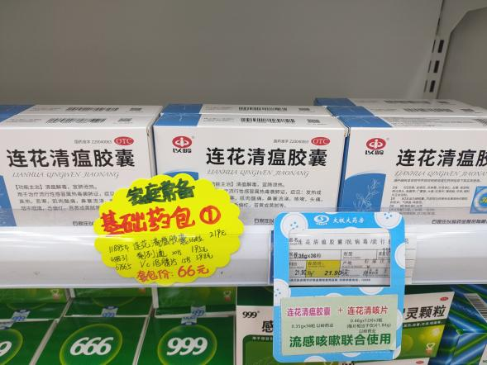 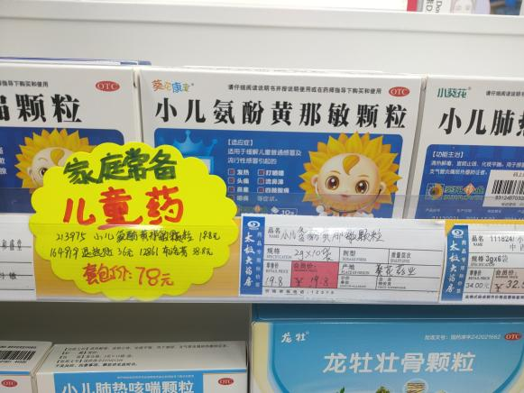**

|  |  |  |  |  |  |  |  |  |  |
| --- | --- | --- | --- | --- | --- | --- | --- | --- | --- |
| **家庭常备套包明细** | | | | | | | | | |
| **序号** | **类别** | **id** | **商品名** | **规格** | **厂家** | **数量** | **零售价** | **套包价** | **组合id** |
| 1 | 家庭常备 基础药包 | 118954 | 连花清瘟胶囊 | 0.35gx36粒 | 石家庄以岭 | 1 | 21.9 | **66** | **9919692 或 9919693** |
| 2 | 48831 | 复方对乙酰氨基酚片Ⅱ (散列通) | 20片 | 西南药业 | 1 | 19.5 |
| 3 | 67665/ 184102 | 维生素C泡腾片 | 1gx15片（鲜橙口味/ 黑加仑子口味） | 联邦制药 | 1 | 39.8 |
|  |  |  |  |  |  |  | 原价81.2 |  |  |
| **序号** | **类别** | **id** | **商品名** | **规格** | **厂家** | **数量** | **零售价** | **套包价** | **组合id** |
| 1 | 家庭常备 升级药包1 | 195888 | 布洛芬缓释胶囊 | 0.3gx12粒x2板 | 天津史克 | 1 | 29.8 | **106** | **9919694 或 9919695** |
| 2 | 137775 | 抗病毒颗粒 | 4gx20袋（无糖） | 四川光大 | 1 | 41.8 |
| 3 | 118954 | 连花清瘟胶囊 | 0.35gx36粒 | 石家庄以岭 | 1 | 21.9 |
| 4 | 67665/ 184102 | 维生素C泡腾片 | 1gx15片（鲜橙口味/ 黑加仑子口味） | 联邦制药 | 1 | 39.8 |
|  |  |  |  |  |  |  | 原价133.3 |  |  |
| **序号** | **类别** | **id** | **商品名** | **规格** | **厂家** | **数量** | **零售价** | **套包价** | **组合id** |
| 1 | 家庭常备 升级药包2 | 10547 | 对乙酰氨基酚缓释片 (泰诺林) | 18片 | 上海强生制药 | 1 | 38.8 | **108** | **9919696 或 9919697** |
| 2 | 137775 | 抗病毒颗粒 | 4gx20袋（无糖） | 四川光大 | 1 | 41.8 |
| 3 | 118954 | 连花清瘟胶囊 | 0.35gx36粒 | 石家庄以岭 | 1 | 21.9 |
| 4 | 67665/ 184102 | 维生素C泡腾片 | 1gx15片（鲜橙口味/ 黑加仑子口味） | 联邦制药 | 1 | 39.8 |
|  |  |  |  |  |  |  | 原价142.3 |  |  |
| **序号** | **类别** | **id** | **商品名** | **规格** | **厂家** | **数量** | **零售价** | **套包价** | **组合id** |
| 1 | 家庭常备 儿童药 | 213975 | 小儿氨酚黄那敏颗粒 | 2gx10袋 | 葵花药业集团重庆 | 1 | 19.8 | **78** | **9919698** |
| 2 | 164919 | 医用退热贴 | 6片(儿童型50mmx110mm) | 合肥小林 | 1 | 36 |
| 3 | 12861 | 布洛芬混悬液 | 100ml:2g | 上海强生制药 | 1 | 38.8 |
|  |  |  |  |  |  |  | 原价94.6 |  |  |
| **序号** | **类别** | **id** | **商品名** | **规格** | **厂家** | **数量** | **零售价** | **套包价** | **组合id** |
| 1 | 增强 免疫力 老年人 | 140507 | 蛋白粉(汤臣倍健) | 450g\*2 | 汤臣倍健 | 2 | 856 | **567** | **9919702 或 9919703** |
| 2 | 181386/ 181387 | 多维女士牌多种维生素矿物质片/ 银色多维牌多种维生素矿物质片 | 60片（1.5gx60片） | 汤臣倍健 | 1 | 168 |
|  |  |  |  |  |  |  | 原价1155 |  |  |
| **序号** | **类别** | **id** | **商品名** | **规格** | **厂家** | **数量** | **零售价** | **套包价** | **组合id** |
| 1 | 增强 免疫力 成年人 | 201264 | 多维元素片(29) | 91片x2瓶（复方） | 惠氏制药 | 1 | 294 | **266** | **9919699 或 9919700** |
| 2 | 67665/ 184102 | 维生素C泡腾片 | 1gx15片（鲜橙口味/ 黑加仑子口味） | 联邦制药 | 1 | 39.8 |
|  |  |  |  |  |  |  | 原价333.8 |  |  |
| **序号** | **类别** | **id** | **商品名** | **规格** | **厂家** | **数量** | **零售价** | **套包价** | **组合id** |
| 1 | 增强 免疫力 儿童 | 158603 | 善存小佳维咀嚼片 | 1.95gx80片(香甜柠檬味) | 惠氏制药 | 1 | 140 | **228** | **9919701** |
| 2 | 84287 | 牛初乳加钙咀嚼片 | 72g(1.2gx60片) | 汤臣倍健 | 2 | 148 |

**二、因五类药品购买不需要抗原检测，所以请门店店内外播放【扫码购买5类药】（根据每个区域政策，不需要做的就门店播放）**

**进店戴口罩语音、小心台阶、扫码购买5类药、每月活动语音、车轮战活动语音**

**1.每日门店店外必须喇叭播放：【进店戴口罩语音】+【小心台阶】、【扫码购买5类药】循环播放**

**2.车轮战活动时间：【车轮战活动语音】+【扫码购买5类药】+【进店戴口罩语音】+【小心台阶】**

**3.每月活动期间：【每月活动语音】+【扫码购买5类药】+【进店戴口罩语音】+【小心台阶】**

**要求：店外喇叭每日都要播放，抽查到门店未播放罚款10元。**

**二、检核：**

**门店：**2022年**11月21日下午18点前**完成陈列，片区长要在11**月21日下午20点前**在药店管家核检，不发、迟发、少发，按20元/店收取成长基金。

**营运部：**于11**月21日**药店管家抽查。发现门店执行不到位，片区主管未检核的，片区主管罚款50元，门店罚款50元.

**复检**：片区主管现场巡店及药店管家检核。

营运部

2022年11月18日

主题词：免疫力立式展架陈列 营运部 2022年11月18日印发

拟稿：张艳 核对：王四维